1. Από εξωτερικό σημείο Σ κύκλου (Κ,ρ) θεωρούμε τις τέμνουσες ΣΑΒ και ΣΓΔ του
κύκλου για τις οποίες ισχύει ΣΒ=ΣΔ. Τα ΚΛ και ΚΜ είναι τα αποστήματα των χορδών
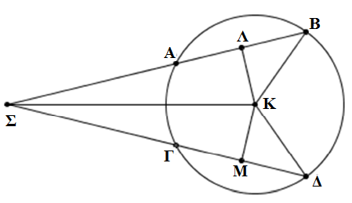
ΑΒ και ΓΔ του κύκλου αντίστοιχα.
α) Να αποδείξετε ότι:
i. τα τρίγωνα ΚΒΣ και ΚΔΣ είναι ίσα.
ii. ΚΛ=ΚΜ.
β) Να αιτιολογήσετε γιατί οι χορδές ΑΒ και
ΓΔ είναι ίσες.

2. Δίνεται ισοσκελές τρίγωνο ΑΒΓ (ΑΒ=ΑΓ) και οι διχοτόμοι του ΒΔ και ΓΕ. Αν ΕΗ⊥ΒΓ
και ΔΖ⊥ΒΓ, να αποδείξετε ότι:
α) Τα τρίγωνα ΒΓΔ και ΓΒΕ είναι ίσα.
β) ΕΗ=ΔΖ.

3. Σε ορθογώνιο τρίγωνο ΑΒΓ (Α=90˚), η διχοτόμος τη γωνίας Γ τέμνει την πλευρά ΑΒ στο
σημείο Δ. Από το Δ φέρουμε προς την πλευρά ΒΓ την κάθετο ΔΕ, η οποία τέμνει τη ΒΓ
στο σημείο Ε .
Να αποδείξετε ότι:
α) ΑΔ=ΔΕ
β) ΑΔ<ΔΒ.

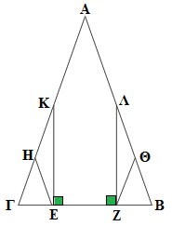
4. Έστω ισοσκελές τρίγωνο ΑΒΓ με ΑΒ=ΑΓ. Από τα μέσα Κ και Λ
των πλευρών ΑΓ και ΑΒ αντίστοιχα, φέρουμε τα κάθετα τμήματα
ΚΕ και ΛΖ στην πλευρά ΒΓ.
Να αποδείξετε ότι:
α) Τα τρίγωνα ΚΕΓ και ΛΖΒ είναι ίσα.
β) ΕΗ=ΖΘ, όπου Η, Θ τα μέσα των τμημάτων ΚΓ, ΛΒ αντίστοιχα.

5. Σε ισοσκελές τρίγωνο ΑΒΓ (ΑΒ=ΑΓ) φέρουμε τη διχοτόμο ΑΔ και μια ευθεία (ε)
παράλληλη προς την ΒΓ, που τέμνει τις πλευρές ΑΒ και ΑΓ στα σημεία Ε και Ζ αντίστοιχα.
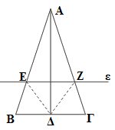
Να αποδείξετε ότι:
α) Το τρίγωνο ΑΕΖ είναι ισοσκελές.
β) Τα τρίγωνα ΑΕΔ και ΑΖΔ είναι ίσα.

6. Δίνεται ισοσκελές τρίγωνο ΑΒΓ (ΑΒ=ΑΓ) και τα ύψη του ΒΔ και ΓΕ. Να αποδείξετε ότι:
α) Τα τρίγωνα ΒΔΓ και ΓΕΒ είναι ίσα.
β) ΑΔ=ΑΕ.

7. Θεωρούμε ισοσκελές τρίγωνο ΑΒΓ (ΑΒ=ΑΓ) και το μέσο Μ της βάσης του ΒΓ. Φέρουμε τις
αποστάσεις ΜΚ και ΜΛ του σημείου Μ από τις ίσες πλευρές του τριγώνου ΑΒΓ.
Να αποδείξετε ότι:
α) ΜΚ=ΜΛ.
β) Η ΑΜ είναι διχοτόμος της γωνίας ΚΜΛ.

8. Δίνεται ισοσκελές τρίγωνο ΑΒΓ με ΑΒ = ΑΓ. Από το μέσο Μ της ΒΓ φέρουμε τα
κάθετα τμήματα ΜΔ και ΜΕ στις πλευρές ΑΒ και ΑΓ αντίστοιχα.
Να αποδείξετε ότι
α) ΜΔ=ΜΕ
β) το τρίγωνο ΑΔΕ είναι ισοσκελές.
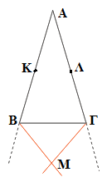
9. Δίνεται ισοσκελές τρίγωνο ΑΒΓ (ΑΒ=ΑΓ). Οι διχοτόμοι των
εξωτερικών γωνιών Β και Γ
τέμνονται στο σημείο Μ και Κ, Λ είναι αντίστοιχα τα μέσα των
πλευρών ΑΒ και ΑΓ.
α) Να δείξετε ότι το τρίγωνο ΒΜΓ είναι ισοσκελές με ΜΒ=ΜΓ.
β) Να δείξετε ότι ΜΚ=ΜΛ.

10. Θεωρούμε ισοσκελές τρίγωνο ΑΒΓ (ΑΒ=ΑΓ) και Ι το σημείο τομής των διχοτόμων των
γωνιών Β και Γ. Να αποδείξετε ότι:
α) Το τρίγωνο ΒΙΓ είναι ισοσκελές.
β) Οι γωνίες ΑΙΓ και ΑΙΒ είναι ίσες.
γ) Η ευθεία ΑΙ είναι μεσοκάθετος του τμήματος ΒΓ.

11. Έστω δυο ισοσκελή τρίγωνα ΑΒΓ (ΑΒ=ΑΓ) και Α'Β'Γ' (Α'Β'=Α'Γ ') .
α) Να αποδείξετε ότι, αν ισχύει ΑΒ=Α'Β' και , τότε τα τρίγωνα ΑΒΓ και Α'Β'Γ' είναι
ίσα.
β) Να αποδείξετε ότι, αν ισχύει ΑΓ=Α'Γ' και , τότε τα τρίγωνα ΑΒΓ και Α'Β'Γ' είναι
ίσα.

12. Θεωρούμε τρίγωνο ΑΒΓ και τα ύψη του ΒΔ και ΓΕ που αντιστοιχούν στις πλευρές του ΑΓ
και ΑΒ αντίστοιχα. Να αποδείξετε ότι:
α) Αν το τρίγωνο ΑΒΓ είναι ισοσκελές με ΑΒ=ΑΓ, τότε τα ύψη ΒΔ και ΓΕ είναι ίσα.
β) Αν τα ύψη ΒΔ και ΓΕ είναι ίσα, τότε το τρίγωνο ΑΒΓ είναι ισοσκελές με ΑΓ=ΑΒ.

13. Σε οξυγώνιο τρίγωνο ΑΒΓ προεκτείνουμε τη διάμεσο ΑΜ (προς το Μ) κατά ίσο τμήμα ΜΔ.
Να αποδείξετε ότι:
α) Τα τρίγωνα ΑΒΜ και ΜΓΔ είναι ίσα.
β) Τα σημεία Α και Δ ισαπέχουν από την πλευρά ΒΓ.

14. Δίνεται ορθογώνιο τρίγωνο ΑΒΓ (=90^{ο}) και ΒΔ η διχοτόμος της γωνίας Β. Από το
Δ φέρουμε ΔΕ⊥ΒΓ, και έστω Ζ το σημείο στο οποίο η ευθεία ΕΔ τέμνει την προέκταση της
ΑΒ (προς το A). Να αποδείξετε ότι:
α) ΑΒ=ΒΕ
β) Τα τρίγωνα ΑΒΓ και ΖΕΒ είναι ίσα.

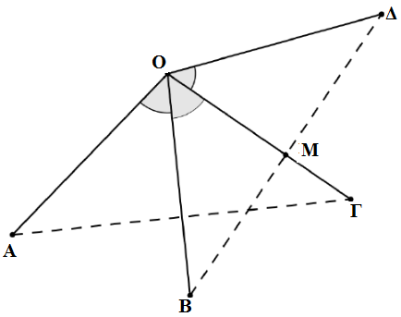
15. Αν και ΟΑ=ΟΒ=ΟΓ=ΟΔ, να
αποδείξετε ότι:
α) ΑΓ=ΒΔ .
β) Το Μ είναι μέσον της ΒΔ, όπου Μ το σημείο
τομής των τμημάτων ΟΓ και ΒΔ.

16. Στο ακόλουθο σχήμα, η ΑΔ είναι διάμεσος του τριγώνου ΑΒΓ και το Ε είναι σημείο
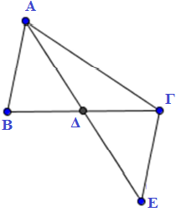
στην προέκταση της ΑΔ , ώστε ΔΕ=ΑΔ. Να αποδείξετε ότι:
α) ΑΒ=ΓΕ
β) ΑΔ<.

17. Δίνεται ορθογώνιο τρίγωνο ΑΒΓ (=90º) και η διχοτόμος της γωνίας , η οποία τέμνει την
πλευρά ΑΒ στο Δ. Από το Δ φέρουμε ΔΕ⊥ΒΓ. Να αποδείξετε ότι:
α) Τα τρίγωνα ΑΓΔ και ΔΓΕ είναι ίσα.
β) Η ευθεία ΓΔ είναι μεσοκάθετος του τμήματος ΑΕ.

18. Θεωρούμε ισοσκελές τρίγωνο ΑΒΓ (ΑΒ=ΑΓ). Οι μεσοκάθετες ευθείες των ίσων πλευρών
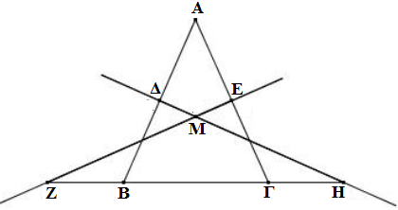
του τέμνονται στο Μ και προεκτεινόμενες
τέμνουν τη βάση ΒΓ στα Ζ και Η.
α) Να συγκρίνετε τα τρίγωνα ΔΒΗ και
ΕΖΓ.
β) Να αποδείξετε ότι το τρίγωνο ΜΖΗ
είναι ισοσκελές.

19. Έστω κυρτό τετράπλευρο ΑΒΓΔ με ΒΑ=ΒΓ και . Να αποδείξτε ότι:
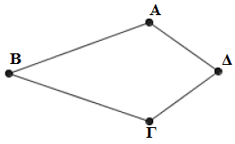
α) .
β) Το τρίγωνο ΑΔΓ είναι ισοσκελές.
γ) Η ευθεία ΒΔ είναι μεσοκάθετος του τμήματος ΑΓ.

20. Αν για το ισοσκελές τρίγωνο ΑΒΓ (ΑΒ=ΑΓ) του σχήματος ισχύουν , να
γράψετε μια απόδειξη για καθέναν από τους ακόλουθους ισχυρισμούς:
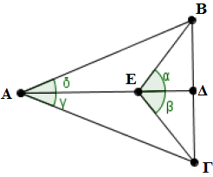
α) Τα τρίγωνα ΑΕΒ και ΑΕΓ είναι ίσα.
β) Το τρίγωνο ΓΕΒ είναι ισοσκελές.
γ) Η ευθεία ΑΔ είναι μεσοκάθετος του τμήματος ΒΓ.

21. Δίνεται ισοσκελές τρίγωνο ΑΒΓ (ΑΒ=ΑΓ) και Κ εσωτερικό σημείο του τριγώνου τέτοιο
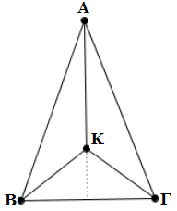
ώστε ΚΒ=ΚΓ. Να αποδείξετε ότι:
α) Τα τρίγωνα ΒΑΚ και ΚΑΓ είναι ίσα.
β) Η ΑΚ είναι διχοτόμος της γωνίας ΒΑΓ.
γ) Η προέκταση της ΑΚ διχοτομεί τη γωνία ΒΚΓ του τριγώνου
ΒΚΓ.

22. Δίνεται ισοσκελές τρίγωνο ΑΒΓ (ΑΒ=ΑΓ). Στην προέκταση της πλευράς ΒΓ και προς τα
δυο της άκρα, θεωρούμε σημεία Δ και Ε αντίστοιχα έτσι ώστε ΒΔ= ΓΕ. Να αποδείξετε ότι:
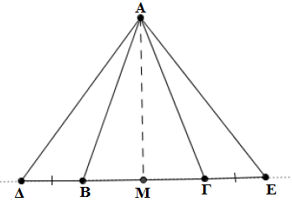
α) .
β) Τα τρίγωνα ΑΒΔ και ΑΓΕ είναι ίσα.
γ) Η διάμεσος ΑΜ του τριγώνου ΑΒΓ είναι
και διάμεσος του τριγώνου ΑΔΕ.

23. Στις προεκτάσεις των πλευρών ΒΑ και ΓΑ τριγώνου ΑΒΓ παίρνουμε τα τμήματα ΑΔ=ΑΒ
και ΑΕ=ΑΓ. Να αποδείξετε ότι:
α) Τα τρίγωνα ΑΒΓ και ΑΔΕ είναι ίσα.
β) Η προέκταση της διαμέσου ΑΜ προς το μέρος τής κορυφής Α διχοτομεί την πλευρά ΕΔ
του τριγώνου ΔΑΕ.
24. Θεωρούμε ισοσκελές τρίγωνο ΑΒΓ (ΑΒ=ΑΓ) με γωνία κορυφής Α=40⁰. Στην προέκταση
της ΓΒ (προς το Β) παίρνουμε τμήμα ΒΔ τέτοιο ώστε ΒΔ=ΑΒ. Να υπολογίσετε:
α) τις γωνίες του τριγώνου ΑΒΓ.
β) τη γωνία ΔΑΓ.

25. Από εξωτερικό σημείο Ρ ενός κύκλου (Ο,ρ) φέρνουμε τα εφαπτόμενα τμήματα ΡΑ και ΡΒ.
Αν Μ είναι ένα τυχαίο εσωτερικό σημείο του ευθυγράμμου τμήματος ΟΡ, να αποδείξετε ότι:
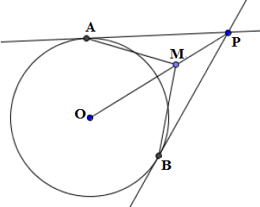
α) τα τρίγωνα ΡΑΜ και PMB είναι ίσα.
β) οι γωνίες και είναι ίσες.

26. Στο παρακάτω σχήμα δίνεται κύκλος (O,R) και τα εφαπτόμενα τμήματα ΜΑ και ΜΒ.
Προεκτείνουμε την ΑΜ κατά τμήμα ΜΓ=ΜΑ και την ΟΜ κατά τμήμα ΜΔ=ΟΜ.
α) Να αποδείξετε ότι τα τρίγωνα ΟΜΒ και ΜΓΔ είναι ίσα, και να γράψετε τα ίσα στοιχεία
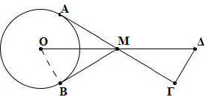
τους.
β) Να αιτιολογήσετε γιατί ΟΑ//ΓΔ.

27. Δίνεται ισοσκελές τρίγωνο ΑΒΓ (ΑΒ=ΑΓ) και στις ίσες πλευρές ΑΒ,ΑΓ παίρνουμε
αντίστοιχα τμήματα ΑΔ= και ΑΕ=. Αν Μ είναι το μέσο της ΒΓ, να δείξετε ότι:
α) τα τμήματα ΒΔ και ΓΕ είναι ίσα.
β) τα τρίγωνα ΒΔΜ και ΜΕΓ είναι ίσα.
γ) το τρίγωνο ΔΕΜ είναι ισοσκελές.

28. Δίνεται ισοσκελές τρίγωνο ΚΑΒ (ΚΑ=ΚΒ) και ΚΓ διχοτόμος της γωνίας K. Στην προέκταση
της ΒΑ (προς το Α) παίρνουμε σημείο Λ και στην προέκταση της ΑΒ (προς το Β) παίρνουμε
σημείο Μ, έτσι ώστε ΑΛ=ΒΜ. Να αποδείξετε ότι:
α) το τρίγωνο ΚΛΜ είναι ισοσκελές
β) η ΚΓ είναι διάμεσος του τριγώνου ΚΛΜ

29. Δίνεται τετράπλευρο ΑΒΓΔ με ΒA=ΒΓ και ΔA=ΔΓ. Οι διαγώνιοι ΑΓ, ΒΔ του τετράπλευρου
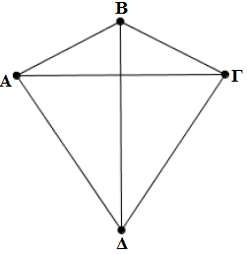
είναι ίσες και τέμνονται κάθετα. Να αποδείξετε ότι:
α) Η ΒΔ είναι διχοτόμος των γωνιών Β και Δ του
τετράπλευρου ΑΒΓΔ.
β) Η ΒΔ είναι μεσοκάθετος του τμήματος ΑΓ.

30. Δίνεται γωνία xOy και η διχοτόμος της Οδ. Θεωρούμε σημείο Μ της Οδ και σημεία Α και
Β στις ημιευθείες Οx και Oy αντίστοιχα, τέτοια ώστε ΟΑ=ΟΒ. Να αποδείξετε ότι:
α) MA=MB.
β) Η Οδ είναι διχοτόμος της γωνίας AMB.

31. Αν και ΟΑ=ΟΒ=ΟΓ=ΟΔ, να αποδείξετε ότι:
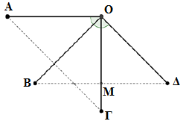
α) ΑΓ=ΒΔ .
β) το Μ είναι μέσον της ΒΔ, όπου Μ το σημείο τομής
των τμημάτων ΟΓ και ΒΔ.

32. Δίνεται κύκλος κέντρου Ο, και από ένα σημείο Ρ εκτός αυτού φέρουμε τα εφαπτόμενα
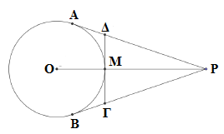
τμήματα ΡΑ και ΡΒ. Το τμήμα ΡΟ τέμνει τον κύκλο στο σημείο Μ και η εφαπτομένη του
κύκλου στο Μ τέμνει τα ΡΑ και ΡΒ στα σημεία Δ
και Γ αντίστοιχα.
α) Να αποδείξετε ότι το τρίγωνο ΡΔΓ είναι
ισοσκελές.
β) Αν η γωνία ΑΡΒ είναι 40^{ο} να υπολογίσετε τη
γωνία ΑΟΒ.

33. Στο παρακάτω σχήμα το τρίγωνο ΑΒΓ είναι ορθογώνιο (=90º). Η ΒΔ είναι διχοτόμος
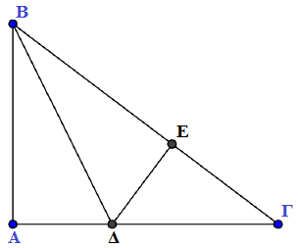
της γωνίας Β, η ΔΕ είναι κάθετη στην ΒΓ και η γωνία Γ είναι μικρότερη της γωνίας Β. Να
αποδείξετε ότι:
α) ΑΔ=ΔΕ.
β) ΑΔ < ΔΓ.
γ) ΑΓ>ΑΒ.

34. Δίνεται ισοσκελές τρίγωνο ΑΒΓ με ΑΒ=ΑΓ. Στις προεκτάσεις των πλευρών ΒΑ και ΓΑ
(προς το Α) θεωρούμε τα σημεία Ε και Δ αντίστοιχα τέτοια ώστε ΑΔ=ΑΕ.
Να αποδείξετε ότι:
α) ΒΕ=ΓΔ
β) ΒΔ=ΓΕ
γ) .

35. Δίνεται τρίγωνο ΑΒΓ και ΜΔ, ΝΕ οι μεσοκάθετοι των πλευρών του ΑΒ, ΑΓ αντίστοιχα.
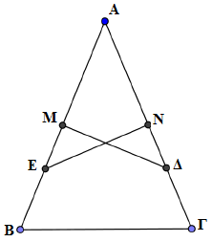
Να αποδείξετε ότι:
α) Αν ΜΔ=ΝΕ τότε το τρίγωνο ΑΒΓ είναι ισοσκελές.
β) Αν ΑΒ=ΑΓ τότε ΜΔ=ΝΕ.

36. Δίνεται τρίγωνο ΑΒΓ και από σημείο Μ της πλευράς ΒΓ φέρουμε τα κάθετα τμήματα
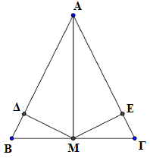
ΜΔ και ΜΕ στις πλευρές ΑΒ και ΑΓ αντίστοιχα. Να
αποδείξετε ότι:
α) Αν ΜΔ=ΜΕ, τότε τα τρίγωνα ΑΜΔ και ΑΜΕ είναι ίσα.
β) Αν ΑΒ=ΑΓ και Μ μέσο του ΒΓ, τότε ΜΔ=ΜΕ.

37. Δίνεται ισοσκελές τρίγωνο ΑΒΓ με ΑΒ=ΑΓ. Στην προέκταση της ΒΓ (προς το Γ)
θεωρούμε σημείο Δ και στην προέκταση της ΓΒ (προς το Β) θεωρούμε σημείο Ε έτσι
ώστε ΓΔ=ΒΕ. Από το Δ φέρουμε ΔΗ κάθετη στην ευθεία ΑΓ και από το Ε φέρουμε ΕΖ
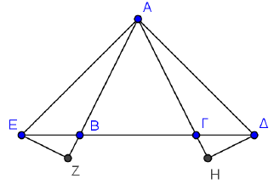
κάθετη στην ευθεία ΑΒ. Να αποδείξετε ότι:
α) ΑΔ=ΑΕ
β) ΕΖ=ΔΗ.

38. Έστω κύκλος με κέντρο Ο και ακτίνα ρ. Αν η διάμετρος ΑΔ είναι διχοτόμος της γωνίας
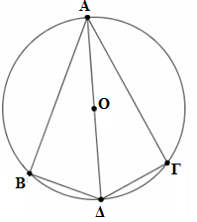
ΒΑΓ, να αποδείξετε ότι:
α) Τα τόξα ΒΔ και ΔΓ είναι ίσα.
β) Τα τρίγωνα ΑΒΔ και ΑΓΔ είναι ίσα.

39. Θεωρούμε ισοσκελές τρίγωνο ΑΒΓ (ΑΒ=ΑΓ) και τις διαμέσους του ΒΚ και ΓΛ, οι οποίοι
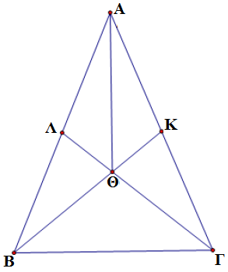
τέμνονται στο σημείο Θ. Να αποδείξετε ότι:
α) Οι διάμεσοι ΒΚ και ΓΛ είναι ίσες.
β) Τα τρίγωνα ΑΒΘ και ΑΓΘ είναι ίσα.

40. Δίνονται δύο ομόκεντροι κύκλοι με κέντρο Ο και ακτίνες ρ και R (ρ<R). Οι χορδές ΔΓ
και ΖΕ του κύκλου (Ο,R) εφάπτονται του κύκλου (Ο, ρ) στα σημεία Α και Β αντίστοιχα.
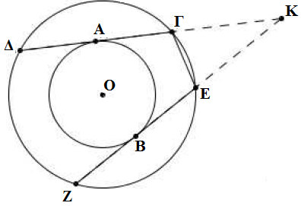
α) Να αποδείξετε ότι ΔΓ=ΖΕ.
β) Αν οι ΔΓ και ΖΕ προεκτεινόμενες
τέμνονται στο σημείο Κ, να αποδείξετε
ότι το τρίγωνο ΚΕΓ είναι ισοσκελές.

41. Δίνεται γωνία xΑy και η διχοτόμος της Αδ. Από τυχαίο σημείο Β της Αx φέρνουμε
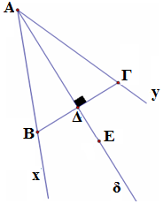
κάθετη στη διχοτόμο, η οποία τέμνει την Αδ στο Δ και την Ay στο Γ. Να αποδείξετε ότι:
α) Τα τμήματα ΑΒ και ΑΓ είναι ίσα.
β) Το τυχαίο σημείο Ε της Αδ ισαπέχει από τα Β και Γ.

42. Δίνονται τα τμήματα ΑΓ=ΒΔ που τέμνονται στο σημείο Ο έτσι ώστε ΟΑ=ΟΒ, και τα
σημεία Η και Ζ στα τμήματα ΑΓ και ΒΔ αντίστοιχα, έτσι ώστε ΟΗ=ΟΖ. Να αποδείξετε ότι:
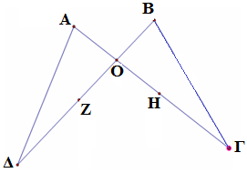
α) Οι γωνίες και είναι ίσες.
β) ΑΖ=ΒΗ .

43. Έστω κύκλος με κέντρο Ο και ακτίνα ρ. Σε σημείο Ν του κύκλου φέρουμε την
εφαπτομένη του, και εκατέρωθεν του Ν θεωρούμε σημεία Α και Β, τέτοια ώστε ΝΑ=ΝΒ.
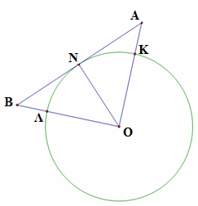
Οι ΟΑ και ΟΒ τέμνουν τον κύκλο στα Κ και Λ αντίστοιχα. Να αποδείξετε ότι:
α) Το τρίγωνο ΑΟΒ είναι ισοσκελές.
β) Το σημείο Ν είναι μέσο του τόξου ΚΛ.

44. Έστω κύκλος με κέντρο Ο και ακτίνα ρ. Θεωρούμε διάμετρο ΑΒ και τυχαίο σημείο Γ
του κύκλου. Αν ΑΕ κάθετο στην ΟΓ και ΓΔ κάθετο στην ΑΟ να αποδείξετε ότι:
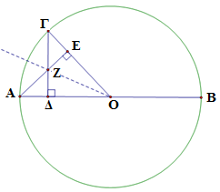
α) Το τρίγωνο ΔΟΕ είναι ισοσκελές.
β) Η ΟΖ διχοτομεί τη γωνία ΑΟΓ και
προεκτεινόμενη διέρχεται από το μέσο
του τόξου ΑΓ.

45. Έστω κύκλος με κέντρο Ο και ακτίνα ρ. Από σημείο Α εκτός του κύκλου, φέρουμε τα
εφαπτόμενα τμήματα ΑΒ και ΑΓ. Τα σημεία Ε και Δ είναι τα αντιδιαμετρικά σημεία
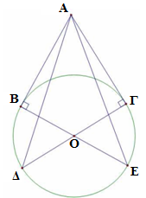
των Β και Γ αντίστοιχα. Να αποδείξετε ότι:
α) Τα τρίγωνα ΑΒΕ και ΑΓΔ είναι ίσα.
β) Τα τρίγωνα ΑΒΔ και ΑΓΕ είναι ίσα.

46. Στο παρακάτω σχήμα έχουμε το χάρτη μιας περιοχής όπου είναι κρυμμένος ένας θησαυρός.
Οι ημιευθείες Αx και Αy παριστάνουν δύο ποτάμια και στα σημεία Β και Γ βρίσκονται δυο
πλατάνια. Να προσδιορίσετε γεωμετρικά τις δυνατές θέσεις του θησαυρού, αν είναι γνωστό
ότι:
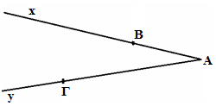
α) ισαπέχει από τα δυο πλατάνια.
β) ισαπέχει από τα δυο ποτάμια.
γ) ισαπέχει και από τα δυο πλατάνια και από τα
δυο ποτάμια.
Να αιτιολογήσετε την απάντηση σας σε κάθε
περίπτωση.

47. Δίνεται ισοσκελές τρίγωνο ΑΒΓ (ΑΒ=ΑΓ). Στα σημεία Β και Γ της ΒΓ φέρουμε προς το
ίδιο μέρος της ΒΓ, τα τμήματα ΒΔ⊥ΒΓ και ΓΕ⊥ΒΓ τέτοια ώστε ΒΔ=ΓΕ. Αν Μ το μέσο της
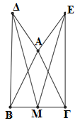
ΒΓ, να αποδείξετε ότι :
α) τα τρίγωνα ΒΔΜ και ΓΕΜ είναι ίσα,
β) ΑΔ=ΑΕ.

48. Δίνεται ορθογώνιο τρίγωνο ΑΒΓ (=90^{ο}) και η διχοτόμος του ΒΔ. Από το Δ φέρουμε
ΔΕ⊥ΒΓ που τέμνει την προέκταση της ΑΒ (προς το Α) στο Ζ. Να αποδείξετε ότι:
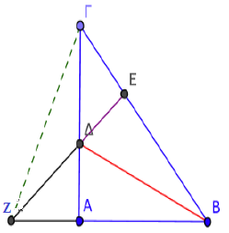
α) ΒΕ=ΑΒ.
β) το τρίγωνο BΓΖ είναι ισοσκελές.

49. Στο τρίγωνο ΑΒΓ του παρακάτω σχήματος, η κάθετη από το μέσο Μ της ΒΓ τέμνει την
προέκταση της διχοτόμου ΑΔ στο σημείο Ε. Αν Θ, Ζ είναι οι προβολές του Ε στις ΑΒ, ΑΓ,
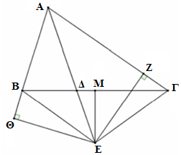
να αποδείξετε ότι:
α) Το τρίγωνο ΕΒΓ είναι ισοσκελές.
β) Τα τρίγωνα ΘΒΕ και ΖΓΕ είναι ίσα.
γ) =180^{ο}.

50. Έστω ΑΒΓ τρίγωνο και τα ύψη του ΒΕ και ΓΔ που αντιστοιχούν στις πλευρές ΑΓ και ΑΒ
αντίστοιχα. Δίνεται η ακόλουθη πρόταση:
Π: Αν το τρίγωνο ΑΒΓ είναι ισοσκελές με ΑΒ=ΑΓ, τότε τα ύψη ΒΕ και ΓΔ που
αντιστοιχούν στις ίσες πλευρές του είναι ίσα.
α) Να εξετάσετε αν ισχύει η πρόταση Π αιτιολογώντας την απάντηση σας
β) Να διατυπώσετε την αντίστροφη πρόταση της Π και να αποδείξετε ότι ισχύει.
γ) Να διατυπώσετε την πρόταση Π και την αντίστροφή της ως ενιαία πρόταση.

51. Θεωρούμε δυο σημεία Α και Β τα οποία βρίσκονται στο ίδιο μέρος ως προς μια ευθεία (ε),
τέτοια ώστε η ευθεία ΑΒ δεν είναι κάθετη στην (ε) . Έστω Α' το συμμετρικό του Α ως προς
την ευθεία (ε).
α) Αν η Α'Β τέμνει την ευθεία (ε) στο σημείο Ο, να αποδείξετε ότι:
i. Η ευθεία (ε) διχοτομεί τη γωνία .
ii. Οι ημιευθείες ΟΑ και ΟΒ σχηματίζουν ίσες οξείες γωνίες με την ευθεία (ε)
β) Αν Κ είναι ένα άλλο σημείο πάνω στην ευθεία (ε), να αποδείξετε ότι:
i. ΚΑ=ΚΑ'.
ii. ΚΑ+ΚΒ>ΑΟ+ΟΒ.

52. Δίνεται ισοσκελές τρίγωνο ΑΒΓ και το ύψος του ΑΔ. Στο ΑΔ θεωρούμε σημείο Η τέτοιο
ώστε ΗΑ=ΗΒ. Έστω ότι Ε είναι το σημείο τομής της ΒΗ με την ΑΓ. Φέρνουμε την ΑΖ
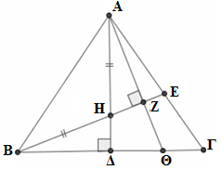
κάθετη στην ΒΕ, η οποία τέμνει την πλευρά ΒΓ στο Θ.
α) Να αποδείξετε ότι:
i. Τα τρίγωνα ΗΔΒ και ΗΖΑ είναι ίσα.
ii. ΔΘ=ΘΖ.
iii. Η ευθεία ΘΗ είναι μεσοκάθετος του τμήματος ΑΒ.
β) Ποιο από τα σημεία του σχήματος είναι το
ορθόκεντρο του τριγώνου ΑΗΒ ;
Να δικαιολογήσετε την απάντηση σας.

53. Δίνεται ισοσκελές τρίγωνο ΑΒΓ με ΑΒ=ΑΓ, τυχαίο σημείο Μ της βάσης του ΒΓ και το
ύψος του ΒΗ. Από το Μ φέρουμε κάθετες ΜΔ, ΜΕ και ΜΘ στις ΑΒ, ΑΓ και ΒΗ
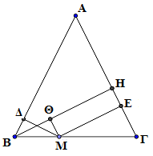
αντίστοιχα. Να αποδείξετε ότι:
α) Το τετράπλευρο ΜΕΗΘ είναι ορθογώνιο.
β) ΒΘ=ΔΜ.
γ) ΜΔ+ΜΕ=BH.

54. Δίνεται τρίγωνο ΑΒΓ με ΑΒ<ΑΓ. Στην προέκταση της ΑΒ (προς το Β) θεωρούμε σημείο Ε
έτσι ώστε ΑΕ=ΑΓ. Στην πλευρά ΑΓ θεωρούμε σημείο Δ έτσι ώστε ΑΔ=ΑΒ. Αν τα
τμήματα ΔΕ και ΒΓ τέμνονται στο Κ και η προέκταση της ΑΚ τέμνει την ΕΓ στο Μ, να
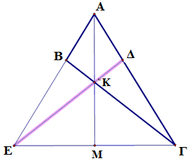
αποδείξετε ότι:
α) ΒΓ=ΔΕ.
β) ΒΚ=ΚΔ.
γ) Η ΑΚ είναι διχοτόμος της γωνίας Α.
δ) Η ΑΜ είναι μεσοκάθετος της ΕΓ.

55. Δίνεται ορθογώνιο τρίγωνο ΑΒΓ (=90^{ο}) με ΒΔ διχοτόμο και ΑΚ ύψος, που τέμνονται
στο Ε. Η κάθετη από το Ε στην ΑΒ τέμνει τις ΑΒ και ΒΓ στα Η και Ζ αντίστοιχα.
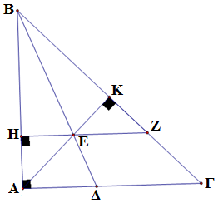
α) Να αποδείξετε ότι:
i. τα τρίγωνα ΕΗΑ και ΕΚΖ είναι ίσα.
ii. το τρίγωνο ΒΚΗ είναι ισοσκελές τρίγωνο.
iii. Οι ΑΖ και ΒΔ είναι κάθετες.
β) Αν επιπλέον το ορθογώνιο τρίγωνο ΑΒΓ είναι και
ισοσκελές, να αποδείξετε ότι η ΓΕ είναι διχοτόμος
της γωνίας Γ.

56. Θεωρούμε ισοσκελές τρίγωνο ΑΒΓ, και την ευθεία ε της εξωτερικής διχοτόμου της γωνίας
Α. Η κάθετη στην πλευρά ΑΒ στο Β τέμνει την ε στο Κ και την ευθεία ΑΓ στο Ζ. Η κάθετη
στην πλευρά ΑΓ στο Γ τέμνει την ε στο Λ και την ευθεία ΑΒ στο Ε.
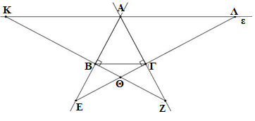
α) Να αποδείξετε ότι:
i. AZ=AE
ii. ΑΚ=ΑΛ
β) Ένας μαθητής κοιτώντας το σχήμα,
διατύπωσε την άποψη ότι η ΑΘ είναι
διχοτόμος της γωνίας Α του τριγώνου
ΑΒΓ, όπου Θ το σημείο τομής των ΚΖ
και ΕΛ. Συμφωνείτε με την παραπάνω
σκέψη του μαθητή ή όχι; Δικαιολογήστε πλήρως την απάντηση σας.

57. Δίνεται τρίγωνο ΑΒΓ με ΑΒ<ΑΓ και η διχοτόμος του ΑΔ. Στην πλευρά ΑΓ θεωρούμε
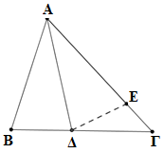
σημείο Ε τέτοιο ώστε ΑΕ=ΑΒ. Να αποδείξετε ότι :
α) τα τρίγωνα ΑΒΔ και ΑΔΕ είναι ίσα.
β) η ευθεία ΑΔ είναι μεσοκάθετος του τμήματος ΒΕ.
γ) αν το ύψος από την κορυφή Β του τρίγωνου ΑΒΓ
τέμνει την ΑΔ στο Η τότε η ευθεία ΕΗ είναι κάθετη
στην ΑΒ.

58. Δίνεται ορθογώνιο τρίγωνο ΑΒΓ (Α=90^{ο}) και ΒΔ η διχοτόμος της γωνίας Β. Από το Δ
φέρουμε ΔΕ⊥ΒΓ, και έστω Ζ το σημείο στο οποίο η ευθεία ΕΔ τέμνει την προέκταση της
ΒΑ (προς το Α). Να αποδείξετε ότι:
α) ΑΒ=ΒΕ
β) Τα τρίγωνα ΑΒΓ και ΖΕΒ είναι ίσα.

59. Δίνεται ισοσκελές τρίγωνο ΑΒΓ (ΑΒ=ΑΓ). Φέρουμε, εκτός του τριγώνου, τις ημιευθείες Αx
και Αy τέτοιες ώστε Αx⊥ΑΒ και Αy⊥ΑΓ. Στις Αx και Αy θεωρούμε τα σημεία Δ και Ε
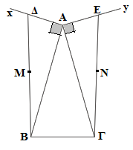
αντίστοιχα, ώστε ΑΔ=ΑΕ.
α) Να αποδείξετε ότι ΒΔ=ΓΕ.
β) Αν Μ και Ν είναι τα μέσα των τμημάτων ΒΔ και ΓΕ
αντίστοιχα, να αποδείξετε ότι το τρίγωνο ΑΜΝ είναι ισοσκελές.

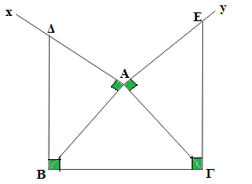
60. Δίνεται το ισοσκελές τρίγωνο ΑΒΓ με ΑΒ=ΑΓ.
Φέρουμε, εκτός του τριγώνου, τις ημιευθείες
Αx και Αy τέτοιες ώστε Αx⊥ΑΒ και Αy⊥ΑΓ.
Οι κάθετες στην πλευρά ΒΓ στα σημεία Β και
Γ τέμνουν τις Αx και Αy στα σημεία Δ και Ε
αντίστοιχα.
α) Να αποδείξετε ότι ΒΔ=ΓΕ.
β) Αν η γωνία ΒΑΓ είναι ίση με 80^{ο}, να
υπολογίσετε τις γωνίες του τριγώνου ΔΑΕ.

